В с. Курочкино завершены работы по восстановлению объекта культурного наследия регионального значения «Памятник воинам-землякам, погибшим в годы Великой Отечественной войны(1941-1945гг.)». По итогам обследования экспертной комиссией в 2019 году разрушения на этом памятнике были признаны существенными, техническое состояние неудовлетворительным и принято решение ходатайствовать о выделении субсидий на текущий и капитальный ремонт за счет краевого бюджета. На композиционном центре памятника – обелиске из цветного бетона мозаичного состава с рельефным изображением солдата были зафиксированы трещины и разрушение шпиля. После ремонта – трещины заделаны, верх обелиска выровнен, шпиль увенчан защитным и стильным навершием из листовой стали с полимерным покрытием.

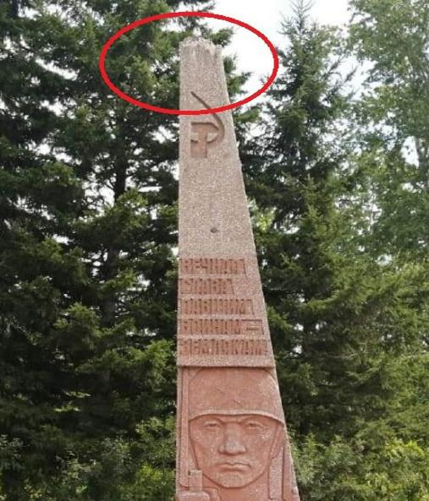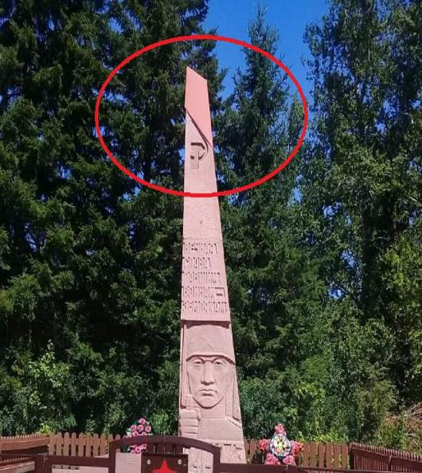
с. Курочкино, памятник ВОв, шпиль, 2020г.
Осуществлена промывка и гидрофобизация всей поверхности обелиска, после чего стела обрела насыщенный цвет и защиту от агрессивных воздействий окружающей среды.
Площадка памятного сооружения была выложена бетонными плитами, которые местами от времени раскрошились до арматурных скреплений. В настоящее время старое покрытие заменено на брусчатку. Заменены ступеньки подъема на памятную площадку. Смонтирован бордюр.
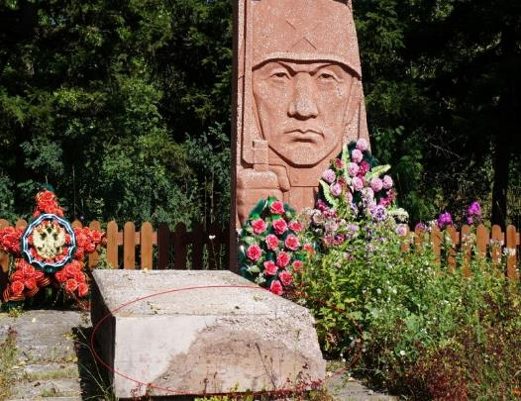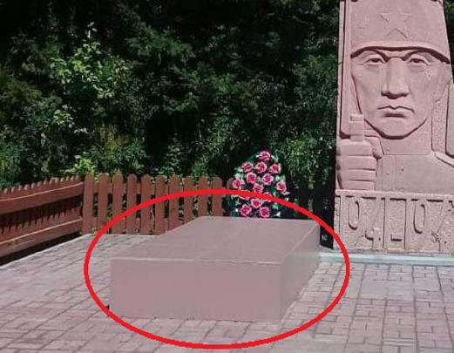
с. Курочкино, памятник ВОв, Книга памяти
Тумба «Книга памяти» с осыпающимся от времени контуром была оштукатурена и облицована по бетонной поверхности керамогранитными плитами. Старое ограждение памятника выровняли, подкрасили. Фасадный блок ограждения заменили на металлические пролеты с патриотическими звездами.
Работы стоимостью порядка 300 тысяч рублей выполнены лицензированной организацией, осуществляющей деятельность по сохранению объектов культурного наследия, ООО «РОСТ» и ИП Покрышкина К.С.
В ходе приемки Управлением государственной охраны объектов культурного наследия подписан Акт № 02-15/51, которым установлено, что «работы по сохранению объекта культурного наследия выполнены в полном объеме в соответствии с требованиями».
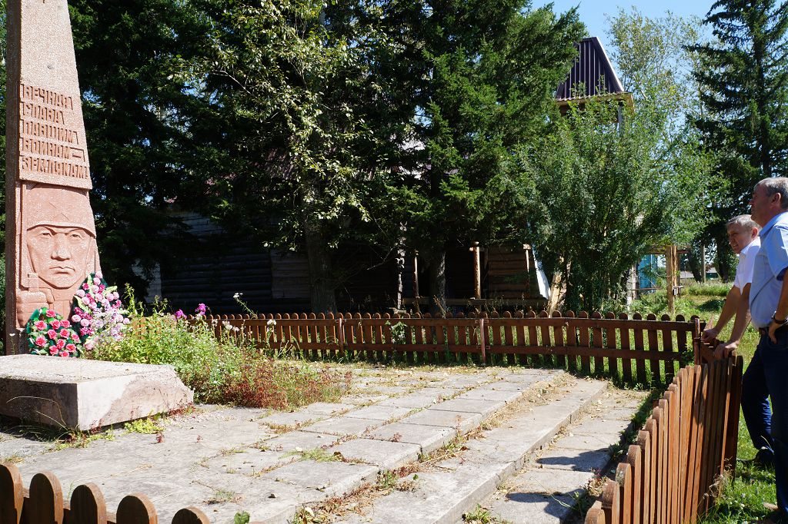
с. Курочкино, памятник ВОв, 2019г.
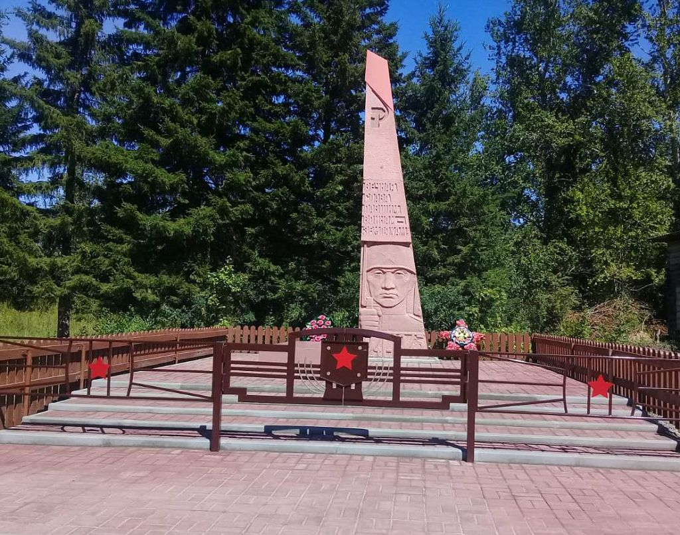
с. Курочкино, памятник ВОв, 2020г.

